Teste dos motores das portas

Dentro da rotina principal o programa mantém o sinal de permissividade para o motor de içamento em 0, isto é, a ponte ficará bloqueada sem tensão para o motor, independente do comando de subida ou descida ser solicitado.

Na sequencia o programa lê os dados do sensor ultrassônico para saber o local que a cabine se encontra.

A rotina “loopMotores” é chamada para iniciar os testes de motores.

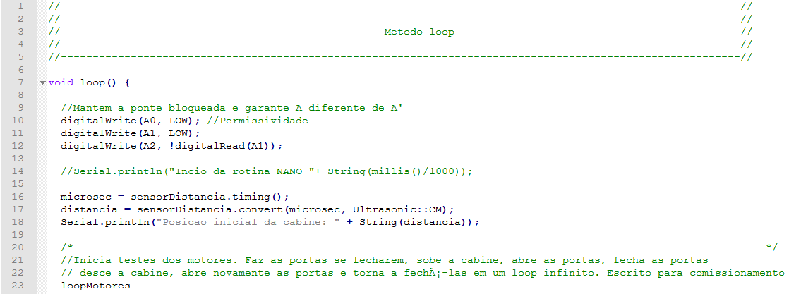

Na rotina “loopMotores” o programa mais uma vez mantém a ponte do motor de içamento bloqueada, já que este método pode ser invocado de qualquer local do programa.

Uma varável armazena o tempo o qual a rotina “subir” é chamada, outra armazena a distância que a cabine se encontra do sensor superior. Assim que a rotina é concluída uma outra variável armazena o tempo que a rotina terminou e o local que a cabine parou.

Com estas quatro variáveis obtemos a velocidade linear da cabine:

$$v=\frac{s_{final}-s_{inicial}}{t_{final}-t_{inicial}} \frac{Δs}{Δt}$$

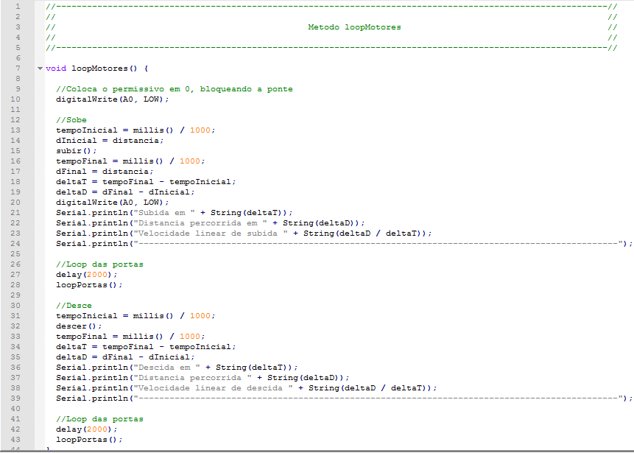

A rotina “subir”

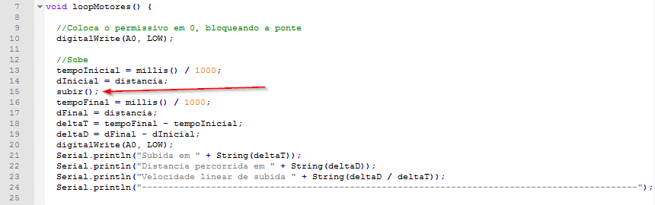

Ao entrar na rotina o programa verifica se ambas as portas encontram-se fechadas. Caso não estejam a rotina “fechamento” é invocada e as portas são fechadas.

O código reconhece o estados das portas pela variável “fechadas”, que é setada em 1 no término da rotina fechamento. Por padrão esta variável é setada em 0 na rotina de “setup”.

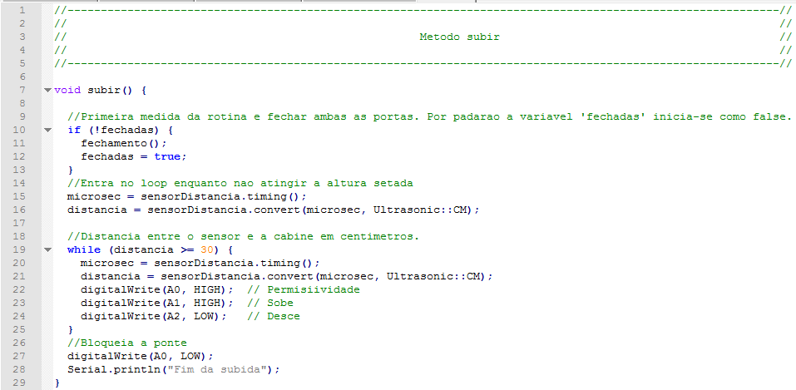

Após realizar com sucesso a rotina de subida, o código faz o loop das portas. Ou seja, ele invoca a rotina “loopPortas” dois segundos após a rotina anterior ter terminado.